|  |  |  |  |  |  |
| --- | --- | --- | --- | --- | --- |
|  | | **작성자** | **2017180012 박주용**  **2017180029 이예준**  **2017182030 이수민** | **팀명** | FruitsPangPang |
| **주차** |  | **기간** | **2022.04.06~2022.04.12** | **지도교수** | **정 내 훈**(서명) |
| **이번주 한일** | * **박주용**   **토마토 파티클 충돌 오류 수정, 병원 리모델링 및 리텍스처링, AI 버그 수정, AI 점프, 기타 작업**   * **이예준**   **과일 관련 작업, 파티클 관련 작업**   * **이수민**   **AI관련 서버작업, 각종 버그수정, 게임 Load, Wait, End UI 구현** | | | | |

**<상세 수행내용>**

* + **박주용**

<파티클과 평평한 (윗)표면 충돌 테스트 화면>

* 토마토 파티클 충돌 테스트: 테스트 결과 평평한 표면(지형, 메쉬 모두) 위에서는 파티클이 충돌하지 않았다. (기울어진 표면 위에서는 충돌이 잘 일어났다.) 근데 1m 큐브를 여러 개 나열한 뒤 그 위에서 토마토를 던지면 파티클이 잘 충돌했다. 1m 큐브 한 개를 scale해서 그 위에다가 토마토를 던졌을 때에는 파티클과 메쉬간의 충돌이 잘 일어나지 않았다.
* 테스트 결론: 나이아가라 충돌처리 타입으로 GPU distance field를 사용할 때, 평평하고 scale된 표면 위에서는 파티클 충돌이 일어나지 않는다. 단위 scale(1)값의 스태틱메쉬 위에서, 혹은 조금이라도 기울어진 표면 위에서는 무리 없이 충돌이 일어난다. (메쉬의 맨 위 표면에만 해당되는 얘기다. 옆 표면에 대한 파티클 충돌은 아무 문제가 없다.)
* 수정: Landscape를 y축으로 0.01도 기울이는 트릭(?)을 사용했다. 티도 안나고 파티클도 지면과 무리 없이 충돌해서 토마토 자국이 지면에 잘 남았다. (0.01도 밑으로는 충돌이 될 때도 있고 안될 때도 있고 함)

<수정 후 화면>

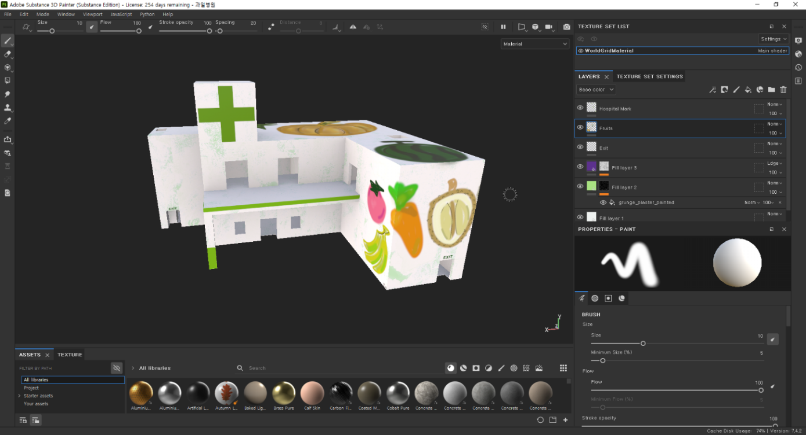

* 병원 리모델링, 리텍스처링

이전 병원에 대한 피드백인 병원 외관이 너무 단조롭다는 의견을 반영하여 2층 공간을 만들고 창문과 유리창을 추가하였다. 병원 옥상과 통하는 통로도 뚫어 두었다. 병원 외벽에는 우리 게임에 등장하는 모든 과일, 채소들을 직접 그려 넣어서 알록달록한 느낌을 살렸다.

* AI 관련 버그/오류 수정

1. 지난 미팅 때 발견된 버그(AI와 싸우다가 갑자기 프로그램이 죽는 버그) 수정 -> AI가 과일이 다 떨어져서 다시 파밍을 하러 가야 하는데 주변에 나무가 없어서 프로그램이 죽었던 것. Trees 배열의 크기가 0이 아니면 조건문 추가.
2. 기존에 AI가 가지고 있는 마지막 토마토를 던짐과 동시에 나무로 달려가는 오류 수정

-> bAttacking 변수를 둬서 공격 애니메이션이 끝나야지 BTFindTreePos 노드를 성공시키도록 함.

3) 내 캐릭터가 막 움직이면 AI의 공격을 피하기 너무 쉽다. -> AI가 타겟하는 플레이어와의 LookVector를 만들고 이를 지속적으로 매 프레임마다 트랙킹하는 서비스 노드를 만들어 타겟하는 플레이어를 조금이라도 잘 맞힐 수 있도록 해보았다. 조금 나아지긴 했지만 한계가 있다. LookVector 방향으로 던지도록 수정했기 때문에 장애물 위에 올라가 있는 플레이어도 타겟팅 할 수 있다는 점은 긍정적.

4) AI 점프 관련 애니메이션 오류 수정

- AI 점프 구현

<Nav Link 테스트 화면>

-> Nav Link Proxy를 사용하여 테스트해 본 결과 잘 될 때도 있고 안될 때도 있고 AI가 길을 잃고 주춤 주춤 하는 오류가 많이 발생했다.

-> 그래서 두 번째 방법으로 네비게이션 메시의 Max Step Height 값을 올려서 AI가 올라갈 수 있는 높이 제한을 줄인 다음, SphereTraceByChannel 노드를 이용하여 blocking object를 만나면 점프하는 식으로 구현하는 방법을 선택했다. (현재 나무에 대한 인식은 Tracing은 무시되게 하였다.)

* 기타 작업

바나나 밟고 넘어지는 애니메이션 추가 및 수정, 토마토 블루프린트 잘못된 부분 수정, 바나나 껍질 ui 아이콘 제작 및 교체, AI 맵 동기화, Landscape 수정(건물 안 잔디 제거), 돌무덤 돌들 병합 및 재배치, 캐릭터 movement 값 조정

* + **이예준**

- 파티클 관련

1. 키위 파티클 제작

2. 바나나 밟으면 넘어지는 애니메이션이 작동하고 dizzy 파티클(별 빙글빙글) 생성. (넘어져 있을 때에는 키 입력x)

3. 두리안 파티클 효과 수정 (연기 서서히 확산되는 방식)

- 과일 관련

1. 바나나 아이템은 사용 시 캐릭터 뒤 발 밑에 생성되도록 함.

2. 바나나와 캐릭터가 overlap 되면 발동되는 효과를 BP 로 구현

+ 바나나와 캐릭터의 capsule component가 overlap 되면 발생하는 버그 해결. banana->bombOwner의 값이 Null 이 되는 버그 발생

-> capsule component가 아니라 collision box 로 했는데 c++에서 collision 박스를 생성하면 overlap event 가 발생을 안함

-> cube mesh를 사용하니 overlap event 가 제대로 동작함, overlap이 되어도 버그가 발생하지 않음

* + **이수민**

Ai쪽에 빠져있던 Move, Damage관련 코드를 추가해주었다.

서버에서 스폰되는 과일의 종류를 추가해주었다.

기존: 나무-토마토, 키위, 수박 / 과일상자-대파, 두리안, 밤, 힐팩

추가: 나무- 사과, 파인애플, 호박 / 과일상자 - 당근

대파 공격 시 Damage 입도록 로직 수정

AI Character의 들쭉날쭉한 던지기 임의 수정-> 기존 소켓의 transform을 사용하는 것에서 rotate는 캐릭터의 forward vector를 사용하도록 변경

* 게임의 기본적인 Cycle 설계

로비에서 매칭이 이루어져 게임으로 들어오게 된다면 Loading UI를 통해 게임 도중 freeze가 일어나지 않도록 asset들을 미리 로딩하고, 로딩이 끝나면 서버로 패킷을 보낸다.

모든 유저들이 Load가 끝나거나 일정시간이 지나면 서버는 클라에게 Wait UI를 띄우도록 패킷을 보낸다.

3초 이후 서버는 다시 클라에게 Game Start 패킷을 보내며

클라는 Start 패킷을 받고 ui들이 종료되며 움직일 수 있다.

서버는 N분 이후 클라이언트들에게 게임종료 패킷을 보내며

클라는 패킷을 받으면 최종 Result UI를 띄워주게 된다.

현재 로비는 구현되어 있지 않으니, Load, Wait, End UI만 구현했다.

(현재 AI에는 위 구조가 구현되어 있지 않다.)

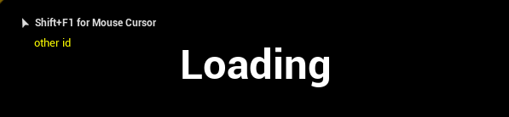

<게임 시작 시 UI>

<게임 종료 시 결과 UI>

|  |  |  |  |
| --- | --- | --- | --- |
| **문제점 정리** |  | **해결 방안** |  |
| **다음 주차** |  | **다음 기간** | **2022.04.13~2022.04.19** |
| **다음주 할 일** | 1. 라이트/머티리얼 관련 심도있게 학습, 라이트 버그 수정 2. AI에 UI 기능 넣기 | | |
| **지도교수**  **Comment** |  | | |